Pavol Országh Hviezdoslav – Krvavé sonety (výber)
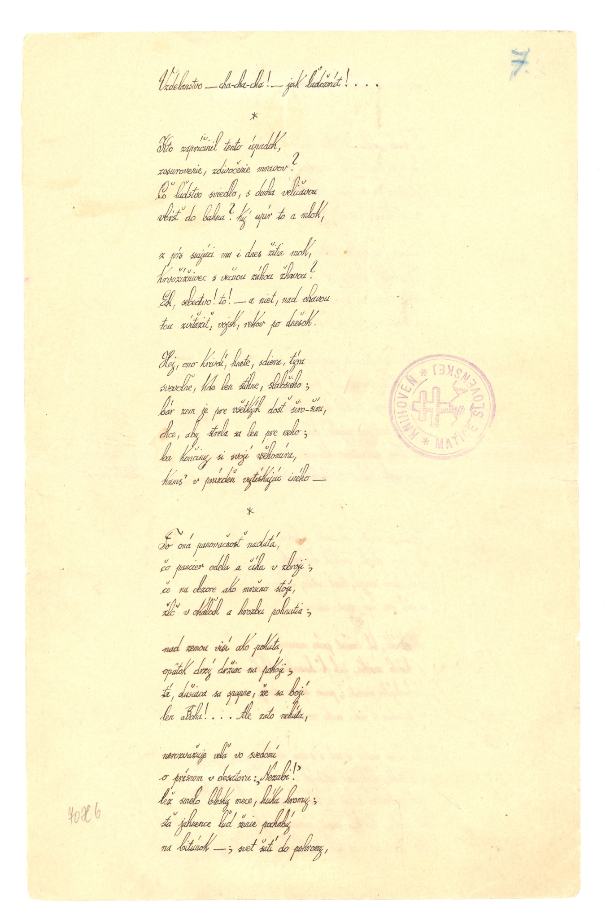

Hviezdoslavov rukopis
*
Kto zapríčinil tento úpadok,
zosurovenie, zdivočenie mravov?
Čo ľudstvo zviedlo, s ducha veličavou¹⁴
vbŕsť do bahna? Ký upír to a mlok,
z pŕs sajúci mu i dnes žitia mok,
krvožíznivec s večnou záhou žhavou?
Ech, sebectvo! to! — a niet nad ohavou
tou zvíťaziť, vojsk, rekov po dnešok.
Hej, ono krivdí, hnetie, zdiera, týra
svevoľne, kde len stihne, slabšieho;
hoc zem je pre všetkých dosť širo-šíra,
chce, aby strela sa len pre neho;
ba končiny si svojí všehomíra,
kams’ v prázdeň vytískajúc iného —

*
To oná panovačnosť nadutá,
čo pancier odela a číha v zbroji;
čo na obzore ako mračno stojí,
žlč v okáľoch a hrozbu pohnutia;
nad zemou visí ako pokuta,
opätok drzý držiac na pokoji;
tá, dušiaca sa spupne, že sa bojí
len Boha!… Ale zato nehúta,
nerozvažuje veľa vo svedomí
o prísnom v desatoru: ,Nezabi!‘
lež smelo blesky mece, húka hromy;
sťa jahnence ľud ženie pochabý
na bitúnok —; svet šatí do pohromy,
obúva do spáleníšť pahraby…

*
I hučí válka — Ako krútňava
sa vrtí, gúľa-váľa, rozohnaná,
pľútvami trepe jakby leviathana¹⁵
a v bezdný hrtan s chvatom strháva,
požiera, nenásytná, hltavá,
tak ľudské životy, jak ľudské mania,
vždy tlamu dokorán ni sitna brána,
a trosky sú, čo na breh vydáva…
Púšť roztiahla sa vypasenou zmijou,
kde kvitli mestá jak kry ružové;
vzdor, nárek, kliatba divou harmóniou
preletá nad ňou pozdĺž, krížove…
— Pred spravodlivou kto raz históriou,
kto pred Bohom to všetko zodpovie!?

Zdroje:
http://zlatyfond.sme.sk/; http://dikda.eu/

¹⁴s ducha veličavou — s majestátom ducha
¹⁵leviatan — v židovskom bájosloví morská obluda

